**Pátek 12. 3. 2021**

Dnes se trochu vrátíme k zimě a povíme si, kdo nebo co je **Morena** **–** (lidé jí říkají Smrtka, Morana, Mořena...)

Je symbolem zimy. Lidé se dříve zimy báli, aby měli dostatek dřeva, aby měli dost jídla. My si ji můžeme představit jako zimní vílu, které se nechce odejít a přenechat vládu jarní víle. A tak společně jarní víle pomůžeme jaro přivolat (naučíme se zaklínadlo Zimo, zimo, táhni pryč). Děti, ale to vůbec neznamená, že by byla zima zlá. Zima není zlá, příroda ji potřebuje (odpočinek přírody), jen se jí nechce odejít. Jaro fakticky začíná 20. března, ale to vůbec nevadí, když bude mít maminka s tatínkem čas, můžete společně Moranu vyrobit a s pořekadlem jí vyprovodit pryč už tento víkend. Potom můžete vyrobenou Morenu pěkně poslat po vodě (řeka Bečva), ať už zima odplave a nastane pomalu jaro.

Zimo, zimo, táhni pryč,

nebo na tě vezmu bič.

Odtáhnu tě za pačesy,

za ty hory, za ty lesy.

Až se vrátím nazpátek,

svleču zimní kabátek.

Zimo, zimo, táhni pryč,

nebo na tě vezmu bič.

(čarujeme rukama)

(rozpažíme)

(táhneme za provaz)

(ukazujeme hory)

(ťapeme prstem po ruce)

(naznačujeme svlékání se)

(čarujeme rukama)

(rozpažíme)

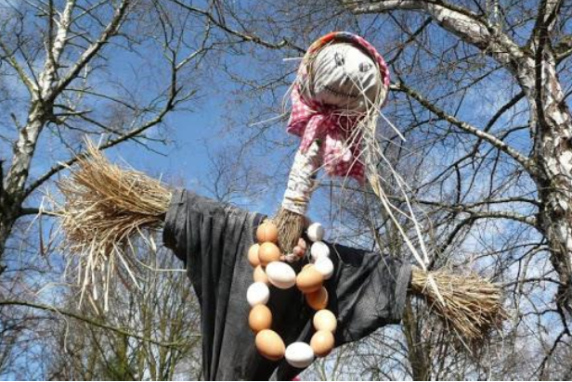

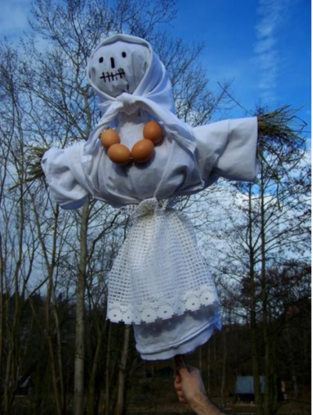

Na konci týdne si zopakujte, co už všechno víte. Poproste rodiče, aby se vás jen ptali, a vy budete odpovídat.

* Které roční období teď venku je? Které měsíce do tohoto období patří?
* Znáte i další roční období?
* Jaké jsou typické znaky tohoto jarního období?
* Dokázaly byste popsat části dne? Vzpomeňte si, když přijdete do školky.
* Co nebo kdo je Morana?

Jaký úkol nebo co konkrétně se vám z tohoto týdne líbilo? Poproste maminku, ať vám pomůže napsat krátký dopis o tom, co se vám z tohoto týdne líbilo. Dopis si dejte do stejné složky jako vpracované úkoly, ve školce si jej přečteme😊